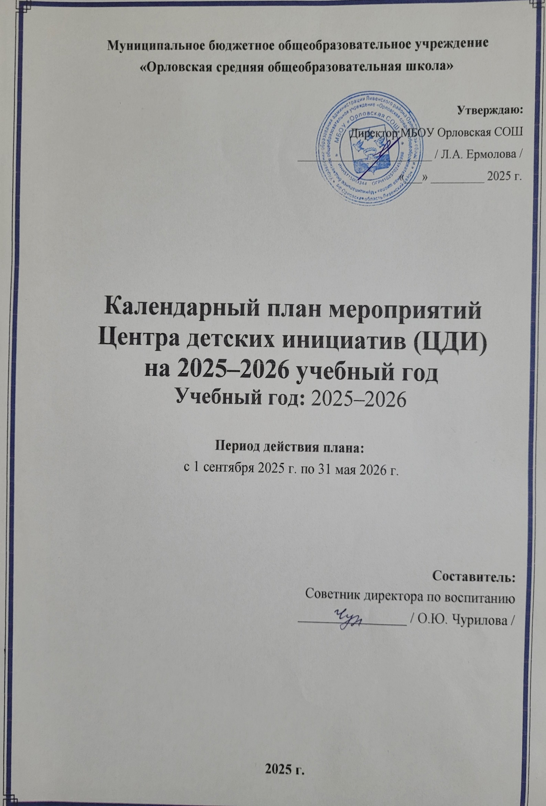

Календарный план мероприятий

Центра детских инициатив (ЦДИ) на 2025–2026 учебный год

Дата | Мероприятие | Ответственный | Цели и задачи
1 сентября | Торжественная линейка «День знаний» | Советник директора, классные руководители | Открытие учебного года, мотивация учащихся, формирование чувства причастности к школьному сообществу
3 сентября | Мероприятия ко Дню солидарности в борьбе с терроризмом | Советник директора | Память о жертвах терактов, профилактика экстремизма, воспитание бдительности
8 сентября | Акции ко Международному дню распространения грамотности | Учителя-предметники | Повышение интереса к образованию и чтению, популяризация грамотности
10 сентября | Мероприятия ко Международному дню памяти жертв фашизма | Советник директора | Историческая память, патриотическое воспитание, осознание ценности мира
21 сентября | Мероприятия ко Международному дню мира | Актив ЦДИ | Формирование ценностей мира и толерантности, развитие межкультурного диалога
27 сентября | Праздничные мероприятия ко Дню работника дошкольного образования и Дню туризма | Старшая вожатая | Поздравление сотрудников, популяризация туризма и профессий в сфере дошкольного образования
В течение месяца | Оформление пространства ЦДИ (зона проектов, стенд достижений) | Советник директора, актив ЦДИ | Создание комфортной и вдохновляющей среды для инициатив, визуализация достижений
В течение месяца | Старт программы «Орлята России» (для начальных классов) | Учителя нач. классов, советник директора | Развитие лидерских качеств, командного духа и социальной активности у младших школьников
1 октября | Праздничные акции ко Международному дню пожилых людей и Международному дню музыки | Советник директора, учитель музыки | Уважение к старшему поколению, развитие эстетического вкуса, интеграция искусства в воспитательный процесс
4 октября | Экологические мероприятия ко Дню защиты животных | Экологический отряд | Экологическое воспитание, забота о природе, формирование ответственного отношения к животным
5 октября | Праздничные мероприятия ко Дню учителя | Актив ЦДИ, классные руководители | Признание труда педагогов, сплочение школьного коллектива, развитие культуры благодарности
15 октября | Акции ко Дню отца в России | Классные руководители | Укрепление семейных ценностей, признание роли отца в воспитании
25 октября | Мероприятия ко Международному дню школьных библиотек | Библиотекарь, медиа-служба | Популяризация чтения, знакомство с библиотечными ресурсами, поддержка литературной культуры
В течение месяца | Заседание Совета обучающихся (выборы лидеров направлений) | Советник директора | Развитие ученического самоуправления, распределение зон ответственности, планирование деятельности
В течение месяца | Старт проекта «Эколята» (экологические акции) | Старшая вожатая, экологический отряд | Экологическая грамотность, практические действия по защите природы, вовлечение в волонтёрство
4 ноября | Патриотические мероприятия ко Дню народного единства | Советник директора | Патриотическое воспитание, знание истории, формирование общероссийской идентичности
8 ноября | Мероприятия ко Дню памяти погибших при исполнении служебных обязанностей сотрудников ОВД | Советник директора | Уважение к профессиям, связанным с риском, память о героях, воспитание гражданской ответственности
20 ноября | Образовательные мероприятия ко Дню начала Нюрнбергского процесса | Учитель истории | Историческая память, правовое просвещение, анализ последствий войн и преступлений против человечества
26 ноября | Праздничные акции ко Дню матери в России | Актив ЦДИ | Укрепление семейных ценностей, выражение благодарности матерям, развитие эмоциональной культуры
30 ноября | Уроки и выставки ко Дню государственного герба РФ | Учитель обществознания | Знание государственной символики, патриотизм, понимание значения национальных символов
В течение месяца | Акция «Тёплый шарф» в рамках работы волонтёрского отряда «Добрые сердца» | Руководитель отряда | Развитие добровольчества, социальная поддержка нуждающихся, формирование эмпатии
1 декабря | Правовые уроки ко Международному дню прав человека | Учитель обществознания | Правовое просвещение, знание своих прав и обязанностей, формирование гражданской позиции
3 декабря | Памятные мероприятия ко Дню неизвестного солдата и Международному дню инвалидов | Советник директора | Память о героях, инклюзивность, уважение к людям с инвалидностью, воспитание сострадания
5 декабря | Праздничные и волонтёрские акции ко Дню добровольца (волонтёра) в России | Руководитель волонтёрского отряда | Популяризация добровольчества, признание вклада волонтёров, вовлечение новых участников
8 декабря | Творческие мероприятия ко Международному дню художника | Учитель ИЗО, медиа-служба | Развитие эстетического вкуса, поддержка художественного творчества, знакомство с мировым искусством
9 декабря | Патриотические акции ко Дню героев Отечества | Советник директора | Память о подвигах, патриотическое воспитание, формирование уважения к защитникам Родины
12 декабря | Правовые мероприятия ко Дню Конституции РФ | Учитель обществознания | Знание основного закона страны, правовая культура, осознание гражданских прав и обязанностей
25 декабря | Образовательные и культурные мероприятия ко Дню принятия Федеральных конституционных законов о Государственных символах РФ | Учитель обществознания, советник директора | Знание государственной символики и законов, патриотизм, правовая грамотность
В конце месяца | Новогодний калейдоскоп (творческие мастерские, благотворительная ярмарка) | Актив ЦДИ, классные руководители | Создание праздничной атмосферы, развитие творческих способностей, благотворительность
25 января | Праздничные мероприятия ко Дню российского студенчества | Советник директора | Связь поколений, популяризация высшего образования, профориентация
27 января | Памятные уроки и акции ко Дню полного освобождения Ленинграда от фашистской блокады и Дню памяти жертв Холокоста | Учитель истории, советник директора | Историческая память, противодействие ксенофобии, осознание ценности человеческой жизни
В течение месяца | Старт проекта «Юнармия» (строевая подготовка, встречи с ветеранами) | Учитель ОБЖ, | Патриотическое воспитание, подготовка к службе в армии, уважение к ветеранам
2 февраля | Памятные мероприятия ко Дню разгрома советскими войсками немецко-фашистских войск в Сталинградской битве | Советник директора, учитель истории | Историческая память, патриотизм, осознание значения великих побед
8 февраля | Научные мероприятия ко Дню российской науки | Учитель физики/химии/биологии | Популяризация науки, поддержка исследовательской деятельности, профориентация в STEM-направлениях
15 февраля | Памятные акции ко Дню памяти о россиянах, исполнявших служебный долг за пределами Отечества | Советник директора | Уважение к военнослужащим, память о погибших, воспитание патриотизма
21 февраля | Лингвистические мероприятия ко Международному дню родного языка | Учитель русского языка и литературы | Сохранение языкового наследия, развитие речевой культуры, уважение к многоязычию
23 февраля | Спортивный фестиваль ко Дню защитника Отечества | Учитель физкультуры | Физическое воспитание, патриотизм, командный дух
8 марта | Творческая мастерская «Подарок маме» ко Международному женскому дню | Актив ЦДИ, классные руководители | Укрепление семейных ценностей, выражение благодарности женщинам, развитие творческих навыков
18 марта | Образовательные мероприятия ко Дню воссоединения Крыма с Россией | Учитель истории, советник директора | Знание современной истории, патриотизм, осмысление геополитических процессов
20 марта | Экологические акции ко Дню Земли | Экологический отряд, старшая вожатая | Экологическая ответственность, практические действия по защите планеты, вовлечение в «зелёное» волонтёрство
27 марта | Театральные мероприятия ко Всемирному дню театра | Руководитель театрального кружка, медиа-служба | Развитие художественного вкуса, поддержка театрального искусства, раскрытие творческого потенциала
В конце месяца | Заседание школьного парламента (обсуждение инициатив) | Советник директора, члены парламента | Развитие ученического самоуправления, обсуждение и утверждение проектов, планирование дальнейшей работы
7 апреля | Акции и уроки ко Всемирному дню здоровья | Учитель физкультуры | Пропаганда здорового образа жизни, профилактика заболеваний, физическая активность
12 апреля | Квест «Галактика знаний» ко Дню космонавтики | Советник директора, учитель физики | Популяризация космических достижений, развитие интереса к науке и технике, командная работа
19 апреля | Памятные мероприятия ко Дню памяти о геноциде советского народа нацистами и их пособниками в годы Великой Отечественной войны | Учитель истории, советник директора | Историческая память, противодействие фальсификации истории, воспитание гуманизма

22 апреля | Экологические акции ко Всемирному дню Земли | Экологический отряд, старшая вожатая | Экологическая ответственность, практические действия по защите планеты, вовлечение в «зелёное» волонтёрство
27 апреля | Образовательные мероприятия ко Дню российского парламентаризма | Учитель обществознания, советник директора | Знание основ государственного устройства РФ, развитие правовой культуры, интерес к общественно-политической жизни
1 мая | Праздничные акции ко Празднику весны и труда | Советник директора, актив ЦДИ | Уважение к труду, популяризация рабочих профессий, формирование ценностного отношения к созидательной деятельности
9 мая | Мероприятия ко Дню Победы (акция «Бессмертный полк», «Окна Победы», концерт) | Советник директора, классные руководители, актив ЦДИ | Память о подвиге народа, патриотическое воспитание, сохранение исторической правды
18 мая | Культурно-просветительские мероприятия ко Международному дню музеев | Библиотекарь, учитель истории | Популяризация культурного наследия, знакомство с музейными коллекциями, развитие эстетического вкуса
19 мая | Праздничные мероприятия ко Дню детских общественных организаций | Советник директора, лидеры детских объединений | Поддержка детского самоуправления, осознание значимости общественных инициатив, формирование лидерских качеств
24 мая | Образовательные и творческие мероприятия ко Дню славянской письменности и культуры | Учитель русского языка и литературы, библиотекарь | Сохранение языкового и культурного наследия, развитие интереса к истории письменности, поддержка литературного творчества
20–24 мая | Подготовка и проведение «Последнего звонка» для 9-х классов | Педагог-организатор, классные руководители | Торжественное завершение учебного года, поддержка выпускников, создание позитивного эмоционального фона
31 мая | Итоговая линейка (награждение лучших проектов и активистов ЦДИ) | Директор школы, советник директора | Подведение итогов года, признание достижений, мотивация к дальнейшей активности
1 июня | Праздничные и творческие мероприятия ко Дню защиты детей | Советник директора, актив ЦДИ | Создание праздничной атмосферы, поддержка детской инициативы, развитие творческих способностей
3–10 июня | Летний проект «Школа волонтёра» (обучение актива) | Руководитель волонтёрского отряда | Развитие добровольчества, приобретение навыков организации волонтёрской деятельности, формирование социальной ответственности
До 20 июня | Анализ работы ЦДИ за год, составление отчёта | Советник директора | Систематизация результатов, выявление сильных сторон и зон роста, планирование на следующий учебный год
Ежемесячно | Встречи детского актива (планирование, обсуждение идей) | Советник директора, лидеры направлений | Развитие ученического самоуправления, оперативное решение текущих задач, поддержка инициатив
Ежемесячно | Заседания Штаба по воспитательной работе | Зам. директора по ВР, советник директора | Координация воспитательной деятельности, согласование планов, анализ эффективности мероприятий
В течение года | Работа школьной медиа-службы (создание контента для соцсетей, школьной газеты) | Советник директора, медиа-актив | Развитие медиаграмотности, освещение деятельности ЦДИ, формирование позитивного имиджа школы
В течение года | Подготовка и участие в конкурсах и проектах («Движение Первых», «Большая перемена» и др.) | Советник директора, классные руководители | Расширение возможностей для самореализации, развитие проектной культуры, признание достижений на региональном и федеральном уровнях
В течение года | Волонтёрские акции (помощь пожилым, экологические инициативы, социальные проекты) | Руководитель волонтёрского отряда, актив ЦДИ | Формирование ценностей добровольчества, социальная адаптация, развитие эмпатии и ответственности

